- FRANCISCO ARNEDO LINARES (1925-2011)

Pintura al óleo, aplicada a pincel sobre tela de algodón. Maravillosa escena de caza. Medidas: 72x115 cm sin marco. Si se desea se adjunta el informe de intervención realizado por el 'Opificio de restauro' del artista Ricardo Kantowitz. PVP: 800€.
Para saber más: https://es.wikipedia.org/wiki/Francisco_Arnedo_Linares.

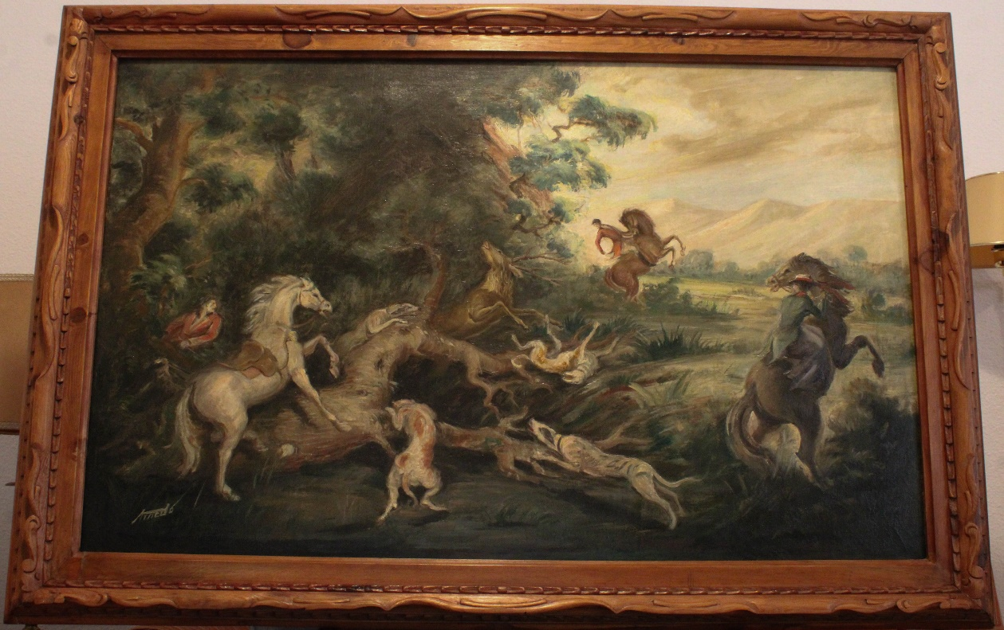

- JOSÉ VIEL (FIRMADO). ESCUELA VALENCIANA

Pintura en la que se observa la soltura de la pincelada y el buen hacer del artista. Exquisito uso de los colores. Medidas: 61x50 cm sin marco. PVP: 350€.

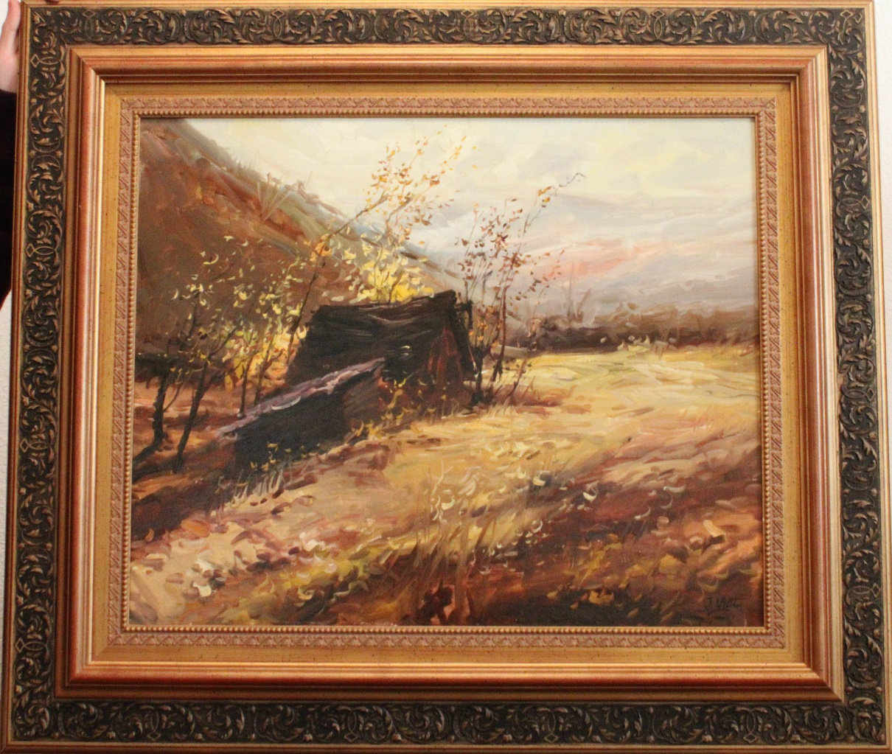

- GUILLERMO FERRER GAVILÁ (1967)

Acrílico sobre cartulina. Medidas: 65 x 50 cm sin marco. Marco nuevo y pintura protegida con cristal. Hijo del también pintor Eusebio Ferrer Soria, inició su formación su padre y más tarde la amplió en la Escuela de Bellas Artes de San Carlos de Valencia y en el Instituto Superior de Arte de La Habana, gracias a una beca. En 1989 realiza su primera exposición, junto a otros artistas valencianos, y en 2003 se traslada a Barcelona, donde reside actualmente y desde donde trabaja y organiza sus exposiciones para diversas galerías de Barcelona, Madrid y Valencia, así como para la D’Ailleurs de París. Su obra se encuentra en el Palau Ducal de Gandía, el Instituto Superior de Arte de La Habana, el Museo de Arte Contemporáneo de Vilafamés, el de Brasil, y en importantes galerías de arte moderno y colecciones de Madrid, Barcelona, Valencia y París. PVP: 350€.

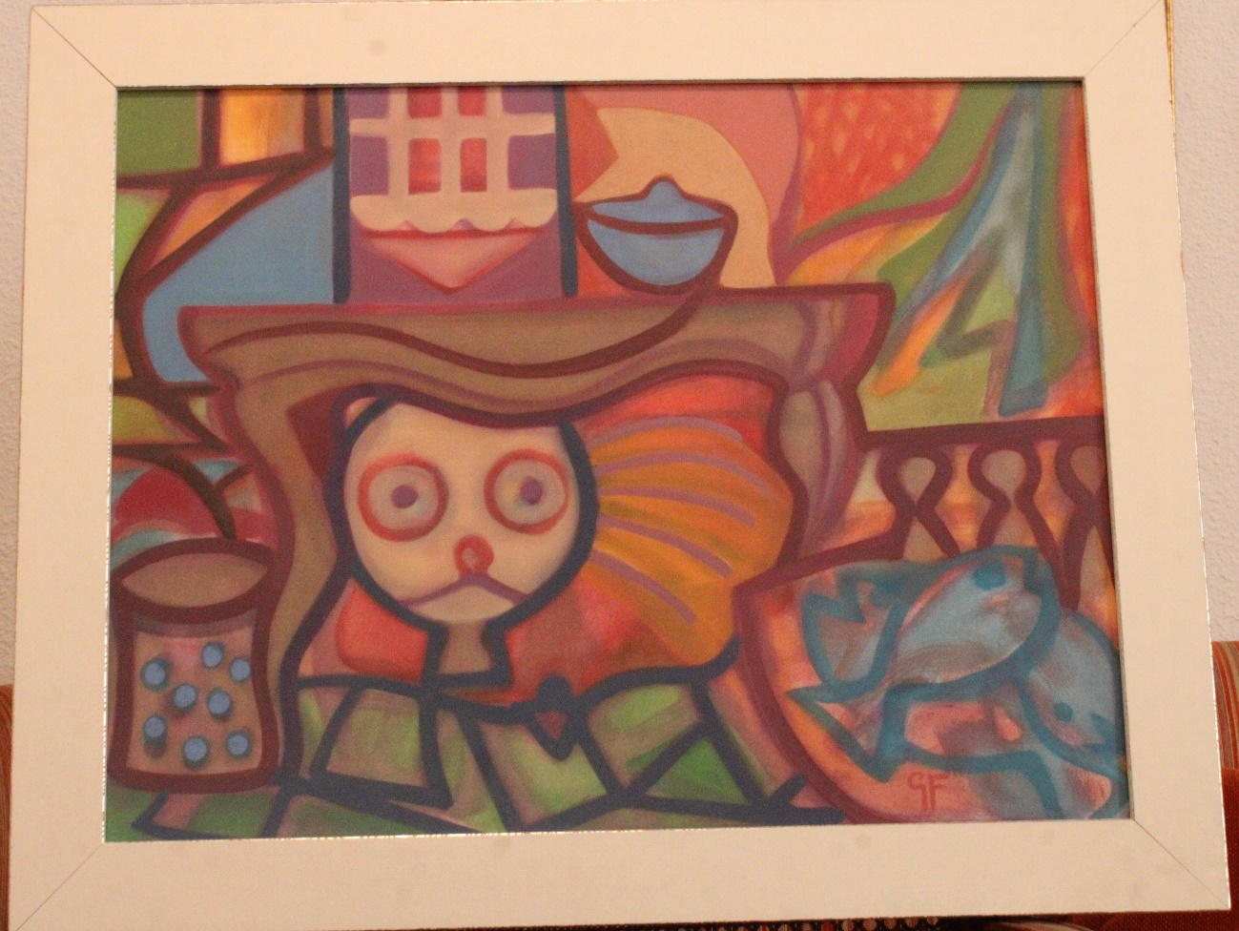

- VALENTÍN URÍOS

Óleo sobre lienzo. Mide 44.5x37 cm, sin marco. Representante del impresionismo valenciano de primeros de siglo XX. Importante artista del círculo Valenciano, Valentín Urios, que entre otras grandes exposiciones formó parte de la Feria Muestrario, la Primera Exposición Bienal de Arte del Reino de Valencia, un certamen organizado por el Instituto Iberoamericano para mostrar el panorama artístico regional; a parte de sus óleos de influencia de la primera Vanguardia francesa, lo encontramos como fundador del arte propagandístico del Taller de Agitación y Propaganda en los bajos del Conservatorio de Música recayente a la calle Historiador Zurita. Este taller estaba dirigido por el pintor Roch Minu y trabajaban Rafael Raga, Armando Ramón, Valentín Uríos, José Sabina, Pascual Roch Minué, Archelós, Llovera, y un amplio etcétera. PVP: 450€.

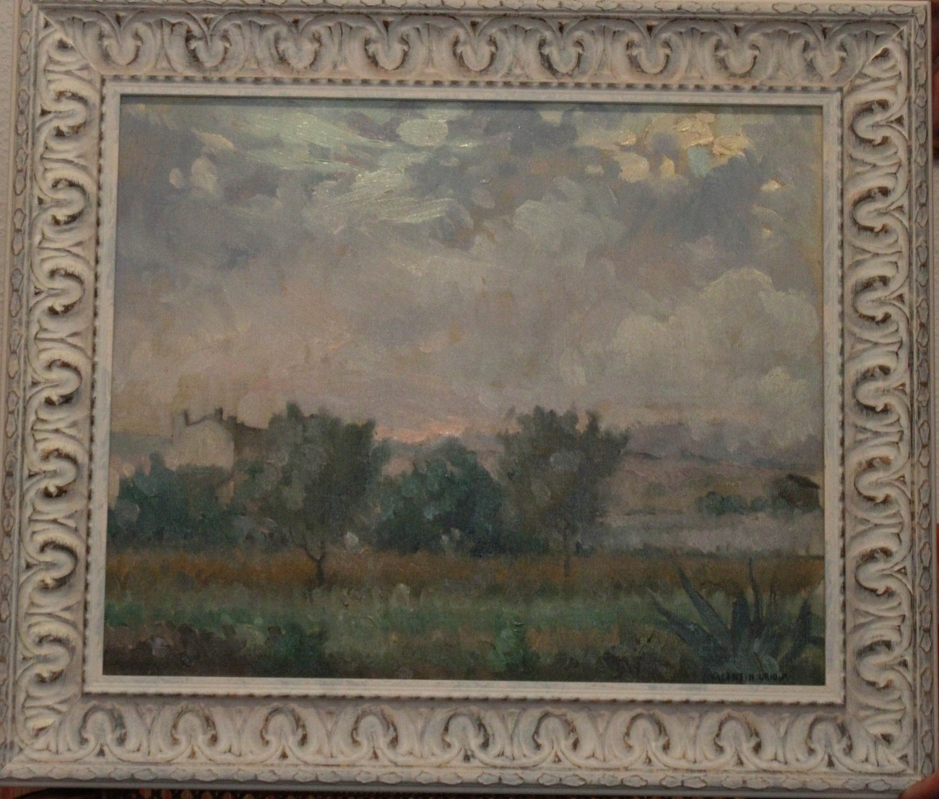

- PEPA NICOLAU

Conocida pintora de flores, natural del barrio de Benimaclet. Acrílico sobre cartón. Acristalado. Firmado en ángulo inferior derecho. Medidas: 44x31,5 cm sin marco. Con marco y paspartú: 72x60 cm. PVP: 250€.

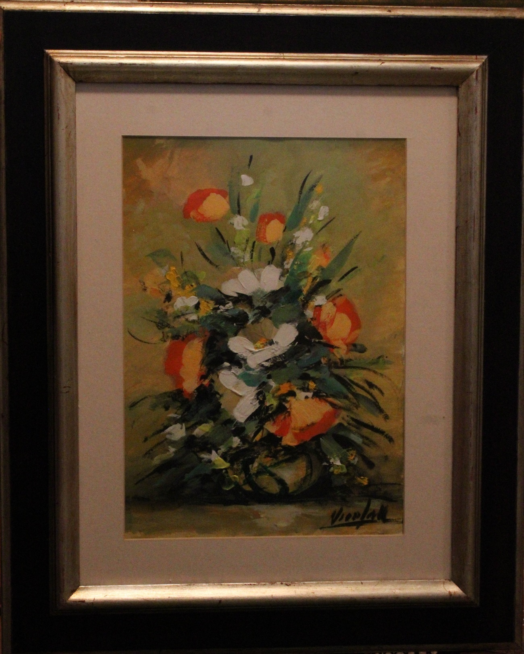

- ANTONIO SERER REGUART (1940-2003)

Antonio Serer se formó en la Escuela de Artes y Oficios y se dedicó a la pintura de caballete. Cultivó un realismo poético centrado en el retrato, las composiciones de figuras y los bodegones, que resaltaban por su trazo y su cromatismo suave. Se sintió atraído, además, por el paisaje rural y urbano valenciano, y adquirió renombre por la forma que tenía de interpretar a los payasos, a los que impregnaba de un atractivo halo poético, sugeridor y amable. Entre sus obras más relevantes destacan los estandartes que realizó por encargo de la Real Hermandad de Jesús de la Cruz y Cristo Resucitado del Cabañal y de la Archicofradía de la Virgen del Rosario del Cañamelar. Participó en numerosas exposiciones colectivas y en una decena de individuales. Medidas: 50x61 cm sin marco. PVP: 200€.

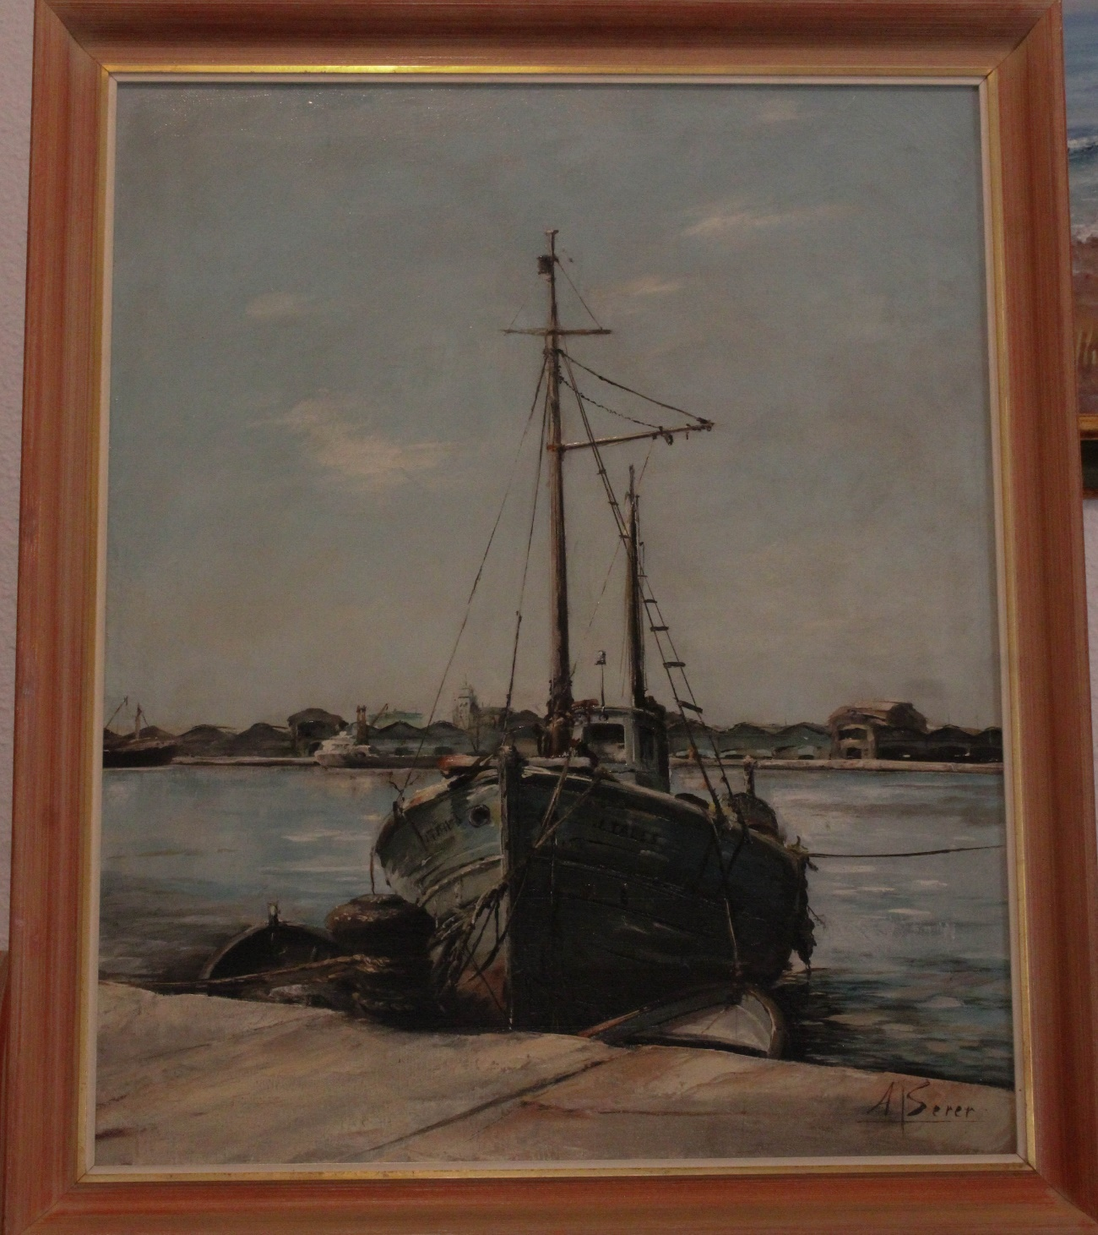

- CHORNET (FIRMADO). ESCUELA VALENCIANA

Medidas: 41x28cm sin marco. Óleo sobre tabla. Precioso cuadro de un paisaje rural con casas. PVP: 350€.

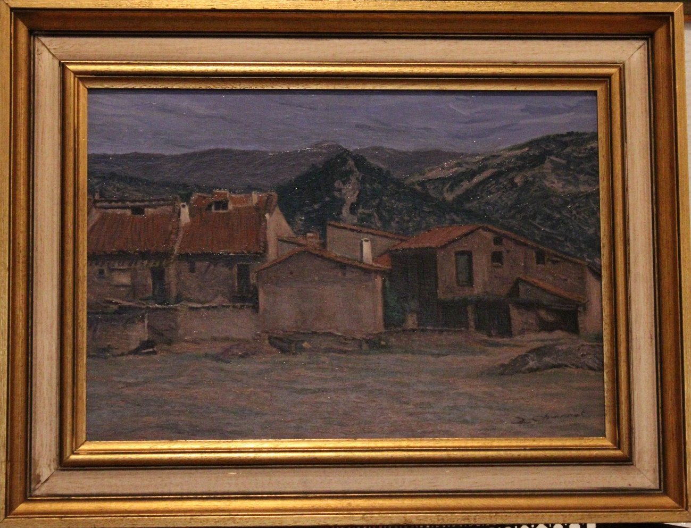

- JOSÉ PERIS ARAGÓ (1907-2003)

Estudió en la Escuela de Artes y Oficios y la de Bellas Artes de San Carlos de Valencia; compañero de Renau y Segrelles dentro de la generación que luego sería llamada "renovación artística valenciana de los años 30". Con 25 años hizo su primera exposición individual en el Ateneo Mercantil de Valencia. Participó en la Exposición Regional valenciana de 1934 y al estallar la Guerra Civil española se unió a la Alianza de Intelectuales Antifascistas, participando de forma activa en la producción de carteles, entre ellos el famoso "¡No pasarán dijo Madrid y lo ha cumplido! ¡No pasarán dice Valencia, y lo cumplirá!". Fue finalmente destinado a la Sección II de Instrucción y Movilización de Albaida.
Al término de la guerra, fue contratado por la productora de cine Cifesa para la que diseñó más de 500 carteles entre 1945 y 1965. Entre ellos los dedicados a largometrajes como La gitanilla, o La Lola se va a los puertos, que llegarían a analizarse en importantes muestras posteriores como la Mostra de Cinema del Mediterrani en 2002.2​ A partir de la década de 1950 se dedicó a la pintura. En 1993, el Círculo de Bellas Artes de Valencia le otorgó la Medalla de Oro al Mérito artístico de dicha institución. Parte de su obra está en el Museo Nacional de Cerámica González Martí. En su localidad natal tiene una Casa de Cultura que lleva su nombre. Medidas: 22x14 cm sin marco. PVP: 300€.

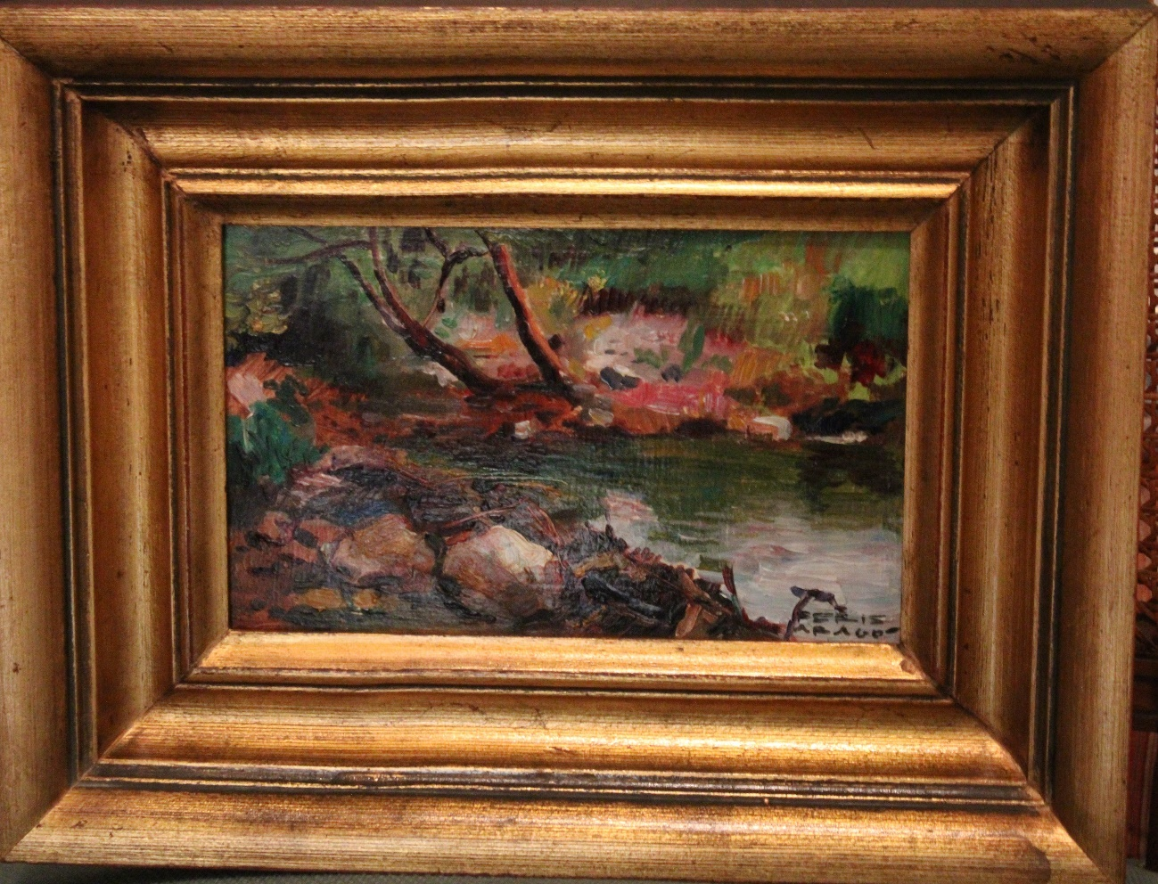

- J. CASTRO (FIRMADO). ESCUELA VALENCIANA

Medidas. 29x13 cm sin marco. Marco de especial valor. Óleo sobre tabla. PVP: 500€.

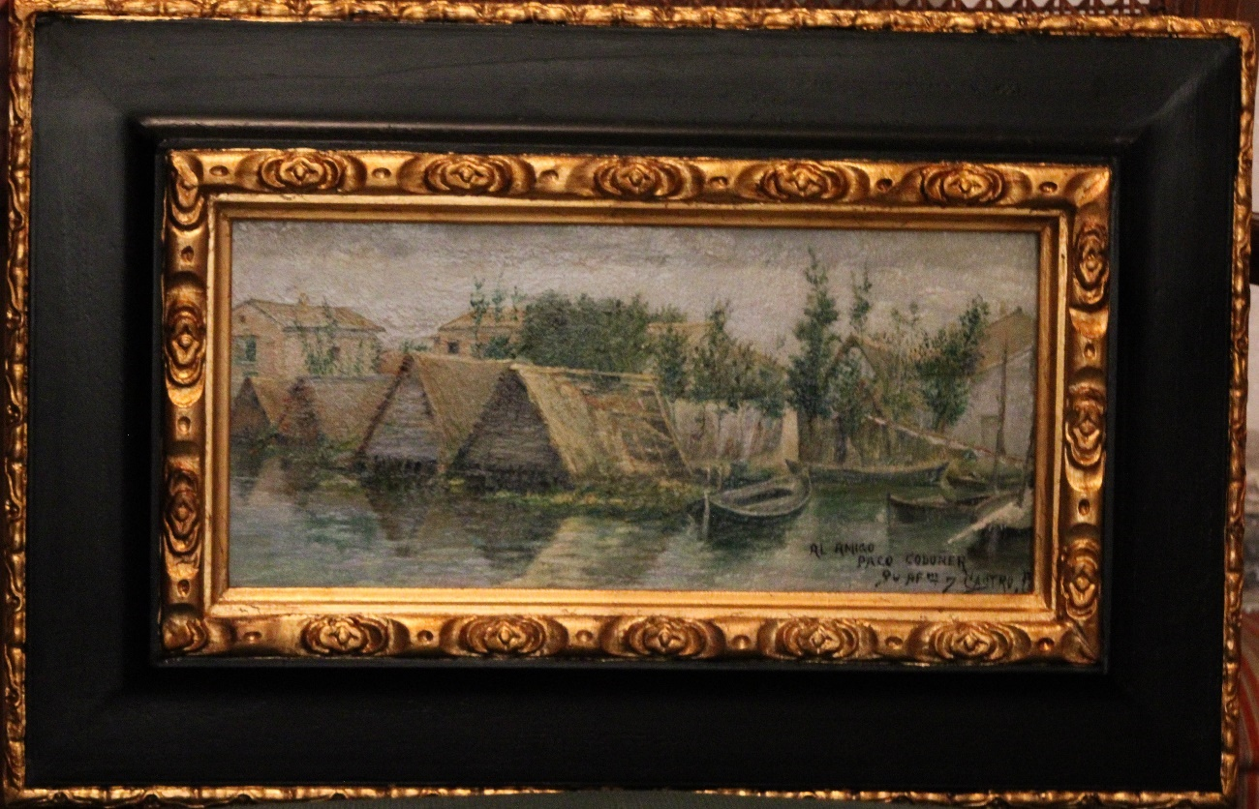

- JOSÉ MARÍ LLORET (1938)

Pintor y dibujante. Formado en la escuela de bellas artes de San Carlos, expuso por primera vez, en 1961, en la galería Mateu, haciéndolo, más tarde, en diversas salas de Madrid, Barcelona y Zaragoza. También ha mostrado su obra en Holanda y Cuba, y ha participado en importantes muestras colectivas celebradas en suiza y Japón. Residente en Barcelona, ha expuesto en distintas galerías de arte, reiterando su presencia en la Sala Gaudí. su obra se desenvuelve dentro de un realismo onírico y surreal, apoyado por un excelente dibujo y un profundo dominio técnico, todo ello conjugado con un sobrio y armónico cromatismo que nos da la exacta medida de su infrecuente calidad pictórica. en 1986 fue seleccionado en la muestra "Homenaje al circo" organizada por el banco de Bilbao. Ha participado en la feria del dibujo de Barcelona, y en otros certámenes de carácter nacional e internacional en los que ha sido reiteradamente galardonado. Óleo sobre lienzo. Medidas: 34x26 cm sin marco. PVP: 250€.

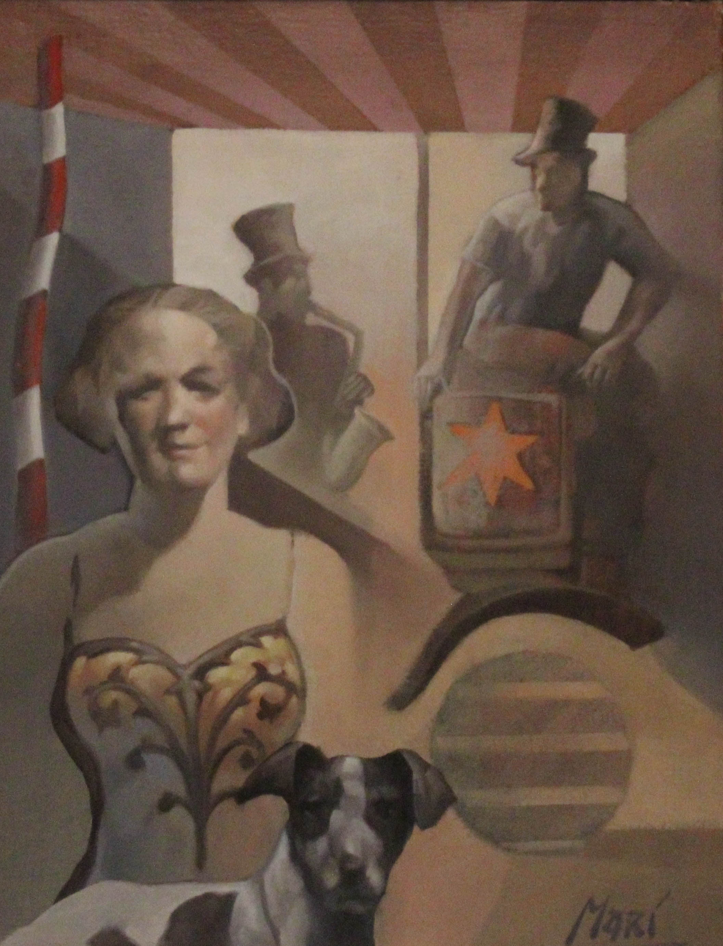

- CARLOS PÉREZ GREGORIO (1956).

Graduado en Artes Plásticas y Diseño completando sus estudios con la licenciatura de Bellas Artes por la Universidad Politécnica de Valencia. Actualmente es profesor en las escuelas Superior de Arte y Diseño de Valencia y de Artes Plásticas de Requena.
En el año 1980 realizó una de sus exposiciones individuales mediante una muestra celebrada en el Museo Municipal de su ciudad natal. Además de ello, en el año 2005 participó en la muestra "Para las víctimas del tsunami", la cual fue organizada por el Instituto Valenciano de Arte Moderno.
Como reconocimientos adquiridos cabe señalar los seis primeros premios en los Certámenes Nacionales de Paisaje, el Premio Juan de Juanes y el CAM, entre otros muchos.
Medidas: 46x37 cm sin marco. Acrílico sobre lienzo. PVP: 400€.

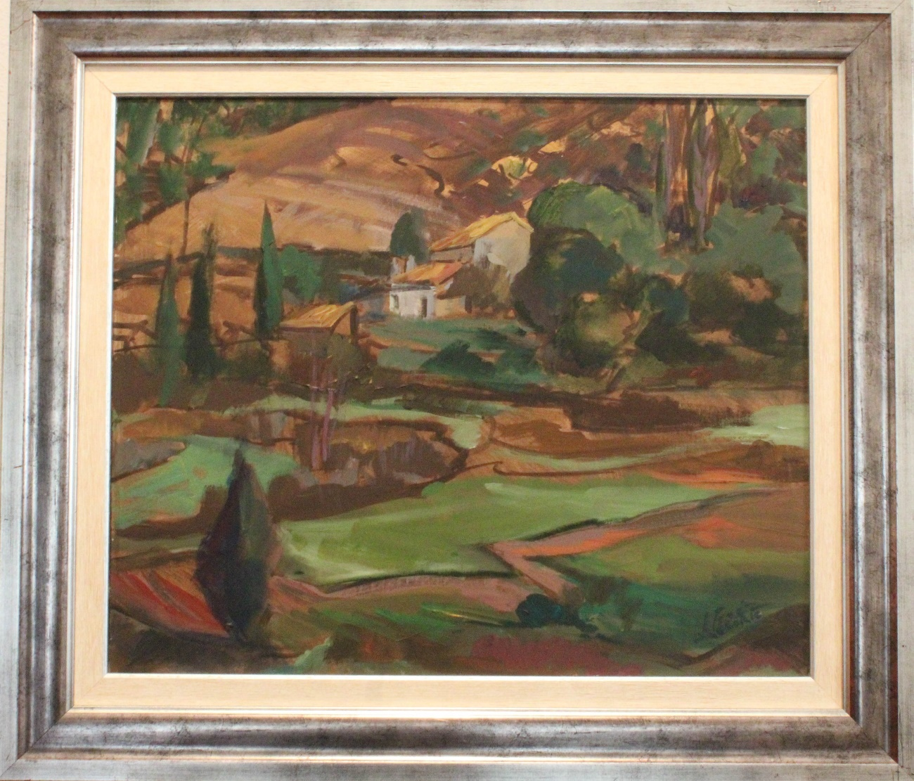

- ANDRÉS CARCELLER NUÑEZ (1894-1969)

Pintor cuya trayectoria se ha centrado en la temática de paisajes de naturaleza. También ha representado otros motivos costumbristas como bodegones, flores o frutas. Son dos bouquets de flores, óleo sobre tabla, de medidas idénticas: 43x34 cm sin marco. Los marcos están dorados y son de gran calidad. Se venden juntos. PVP: 500€.

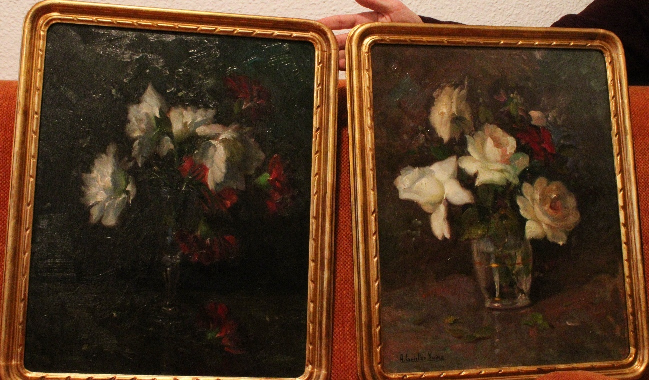

- EDUARDO SALES ENCARNACIÓN (1927)

Pertenece por formación e inquietud al grupo de plásticos vanguardistas que hizo su aparición a principios de la década de los cincuenta y que renovó el panorama artístico valenciano de la posguerra. Su trayectoria, difícil de encasillar y en continua evolución, revela la personalidad de un autor inquieto que apenas admite comparaciones en cuanto a conocimientos técnicos y procedimientos pictóricos con la de otros artistas de su tiempo. Es uno de los plásticos que más dominan la técnica pictórica, revolucionando-la y aplicando el sentido de cocina en el arte contemporáneo. Su actividad artística, sin embargo, no se ha limitado expresamente a pintar e investigar nuevos procedimientos técnicos, sino que como profesor de Dibujo Natural ha trasvasado sus conocimientos y experiencias artísticas a varias generaciones de jóvenes artistas valencianos.
Su nombre está adscrito por derecho propio en la constelación de artistas renovadores que, en palabras de Román de la Calle, "tuvo que enfrentarse y abrirse paso en el dominio de la formación artística y en el de la existencia cotidiana, dentro de la coyuntura de posguerra, llena de carencias y dificultades de toda índole ".
Medidas: 54x45 cm sin marco. Óleo sobre lienzo. PVP: 1000€.
Para saber más: https://www.youtube.com/watch?v=Nc_ZH9ZDc2o.

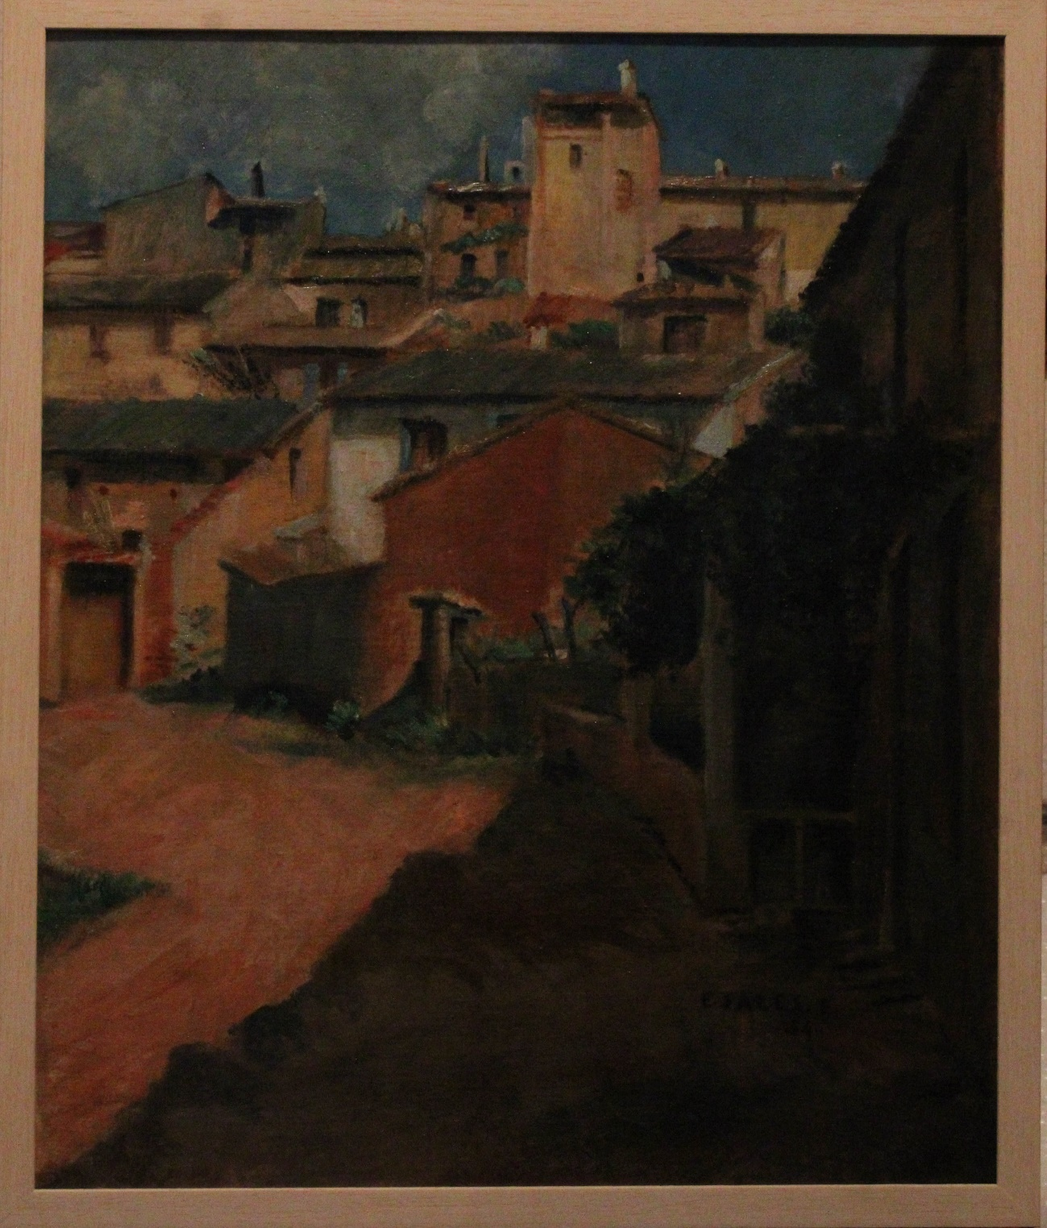

- ANTONIO ALEGRE CREMADES (1939-2006)

Óleo sobre tabla. Firmado en la zona inferior. Medidas: 13x22 cm sin marco. Pintor y grabador, Antonio Alegre se formó en la Escuela de Bellas Artes de San Carlos, en Valencia. Cuenta con el Premio de Grabado de la Dirección General de Bellas Artes de Madrid, el Premio África de Madrid, el Premio Señera del Ayuntamiento de Valencia, el Premio de la Diputación de Castellón y el Primer Premio de Pintura de la Fundación Güell de Barcelona. Ejerció la docencia en las Universidades de Valencia y Barcelona, y está representado en el Museo Nacional de Arte Contemporáneo, la Calcografía Nacional de Madrid, el Museo Vaticano, el Istituto Nazionale per la Grafica de Roma, el Nacional de Arte de Cataluña, el de Bellas Artes y el de la Ciudad en Valencia, el de Arte Contemporáneo de Vilafamés y la Colección Bancaja, entre otras instituciones tanto públicas como privadas. PVP: 200€.
Para saber más: https://es.wikipedia.org/wiki/Antonio_Alegre_Cremades.

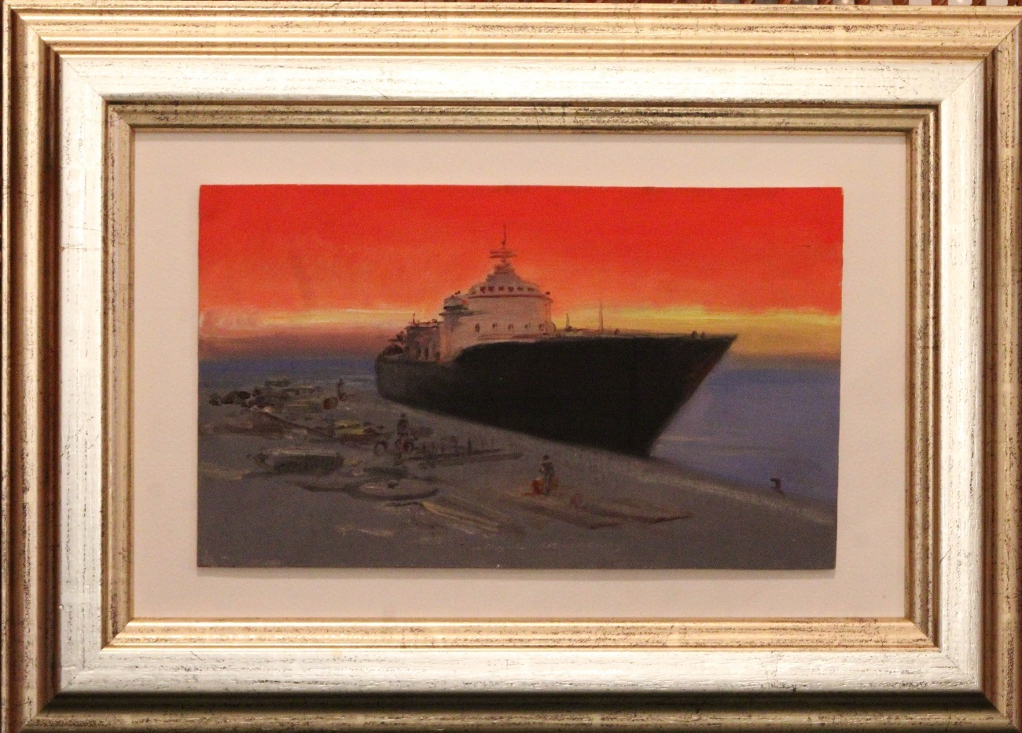

- RAFAEL BOSCH ASENSI (1934)

Pintura titulada ‘Reflejos’ en la que se muestra una zona cercana a Valencia llamada Pinedo.
Medidas: 46x38 cm sim marco. Óleo lienzo sobre tablex, con la técnica de espátula. PVP: 250€.

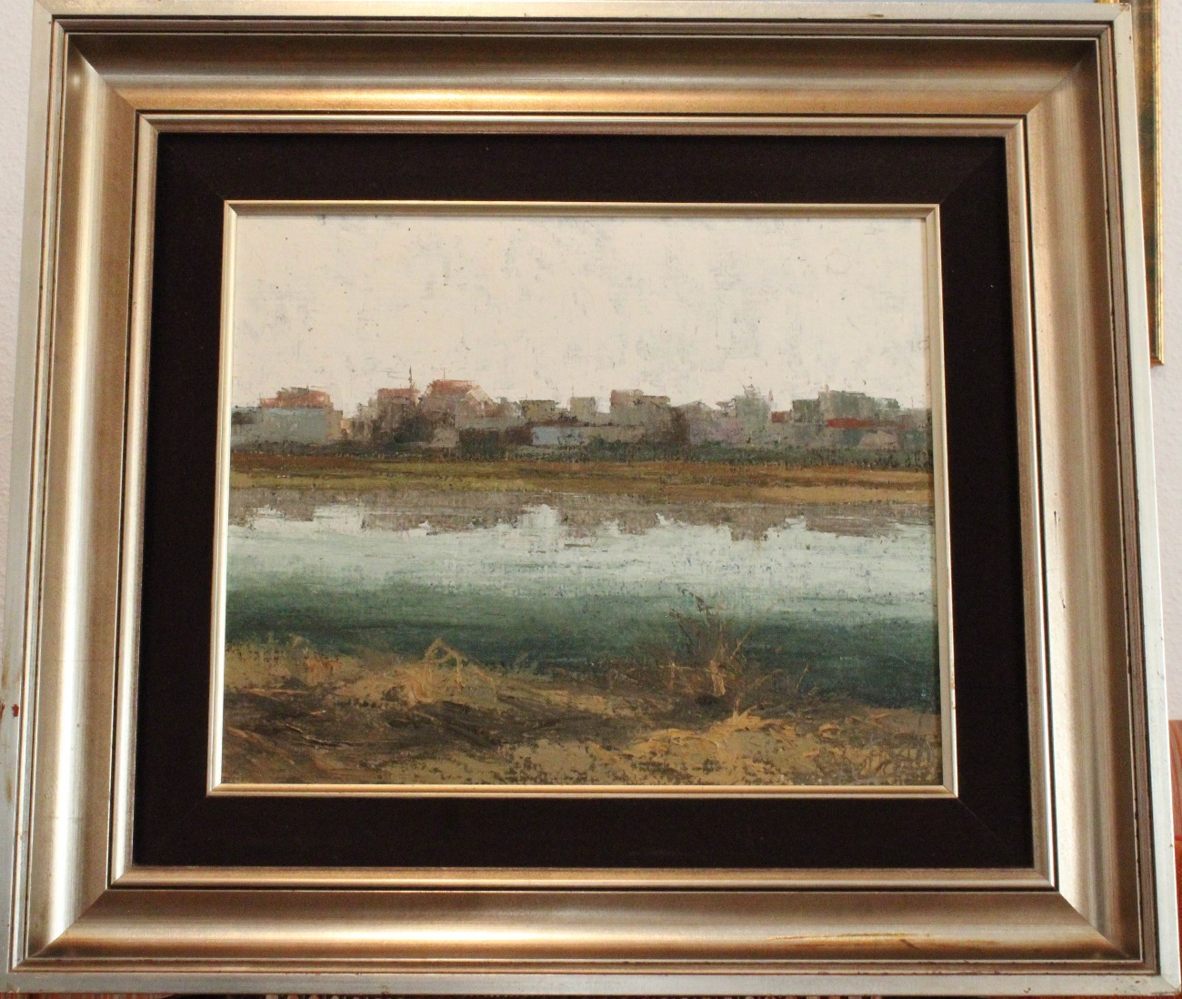

- JOSÉ BARBETA SÁNCHEZ (1945-2005)

Pintor valenciano con un especial interés por los paisajes, los pueblos de casas blancas y las flores. Se trata de un óleo sobre papel-cartón, cuyas dimensiones son 41x31 cm. PVP: 200€.

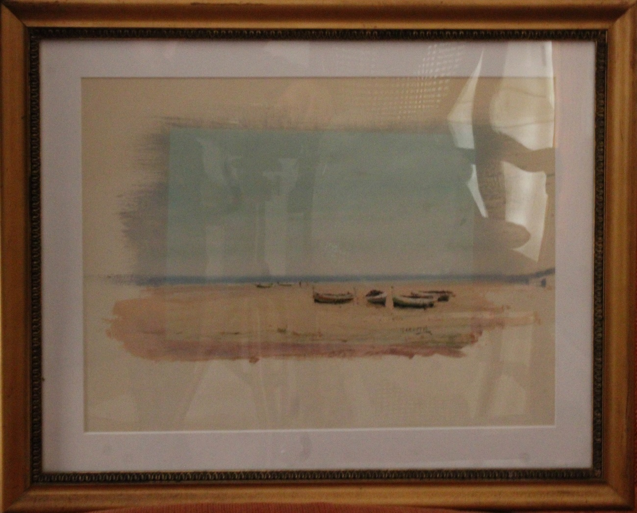

- CARMEN ZARAGOZA TERUEL (1950)

Óleo sobre lienzo. Medidas: 92x65 cm, sin marco. Estudió Bellas Artes en la Academia Barreira de Valencia, pero se considera autodidacta. Desde pequeña demostró unas increíbles aptitudes para dibujar y pintar. No sujeta a ningún estilo concreto, los ha cultivado prácticamente todos, y por ello de ella conocemos obra abstracta, obra hiperrealista, obra pop-art, etc... Se ha inspirado principalmente en aquello que llamaba su atención y despertaba su pasión: el mundo de los toros, el cine tanto clásico como actual con sus iconos femeninos, el mundo de la ilustración de moda, la fotografía, etc... Su obra forma parte de colecciones privadas en Holanda, Portugal, Italia, Grecia, Japón y España. Se adjunta certificado de autenticidad.
PVP: 325€.

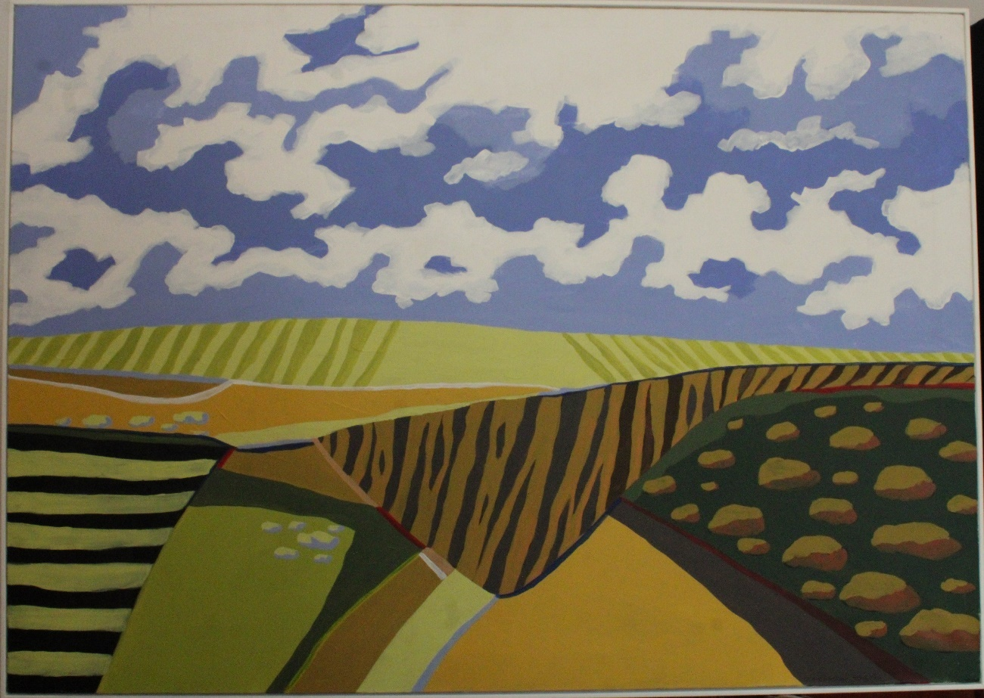

- JOAQUÍN TUDELA PERALES (1891-1980)

En 1918 participó en la Exposición de Bellas Artes de Barcelona con un autorretrato. Residió en Mallorca, donde pintó numerosos paisajes que fueron presentados en el ­Salón de Otoño de La Veda, donde expondría de forma individual en 1920 y 1922. Fue miembro de la Real Academia de Bellas Artes de San Carlos de Valencia. En 1913 se traslada a una finca de Mallorca, fue un gran lugar para Tudela, ya que de allí se llevó muy gratos recuerdos. En Mallorca decora la iglesia parroquial de Pollensa, la parroquia de Esporles, las Trinitarias de Fenalatix y el santuario de la Virgen de Lluc.
En aquella época, se intensifica su presencia en las exposiciones. En un viaje se encontró con dos antiguos amigos de Barcelona,
que le ayudaron económicamente. Transcurrían los años de la Primera Gran Guerra, resultando que aquellos dos amigos eran dos espías alemanes. Los tres fueron detenidos, los espías fueron fusilados, mientras que Tudela demostró su inocencia y quedó libre.
En 1915 gana la segunda medalla de Marsella con la obra: “Carga heroica”. J. Tudela se casaría en 1929, teniendo dos hijas de esta relación. Durante la Guerra Civil tiene que huir de Xàtiva, época dura para Tudela ya que está amenazado en su ciudad...En los años 1943 a 1946 prueba suerte en Madrid, donde cosecha un gran éxito, donde pintó diversos retratos de aristócratas, políticos y diversos personajes de la alta sociedad madrileña.
Cuando volvió a Xàtiva aparte de ganarse la vida con la pintura también impartía clases de dibujo en el antiguo instituto (Casa de la Enseñanza). El año 1962 fue su último gran encargo, fue para la Seo de Xàtiva, pintando Tudela los cuatro evangelistas en cada una de las pechinas de su bóveda central. Su última exposición data del año 1868 siendo organizada por el Círculo Setabense con motivo de la Feria de Agosto. Medidas: 26x26 cm sin marco. El marco es de tipo caja. Óleo sobre tablex. PVP: 400€.
Para saber más: https://es.wikipedia.org/wiki/Joaqu%C3%ADn_Tudela_y_Perales.

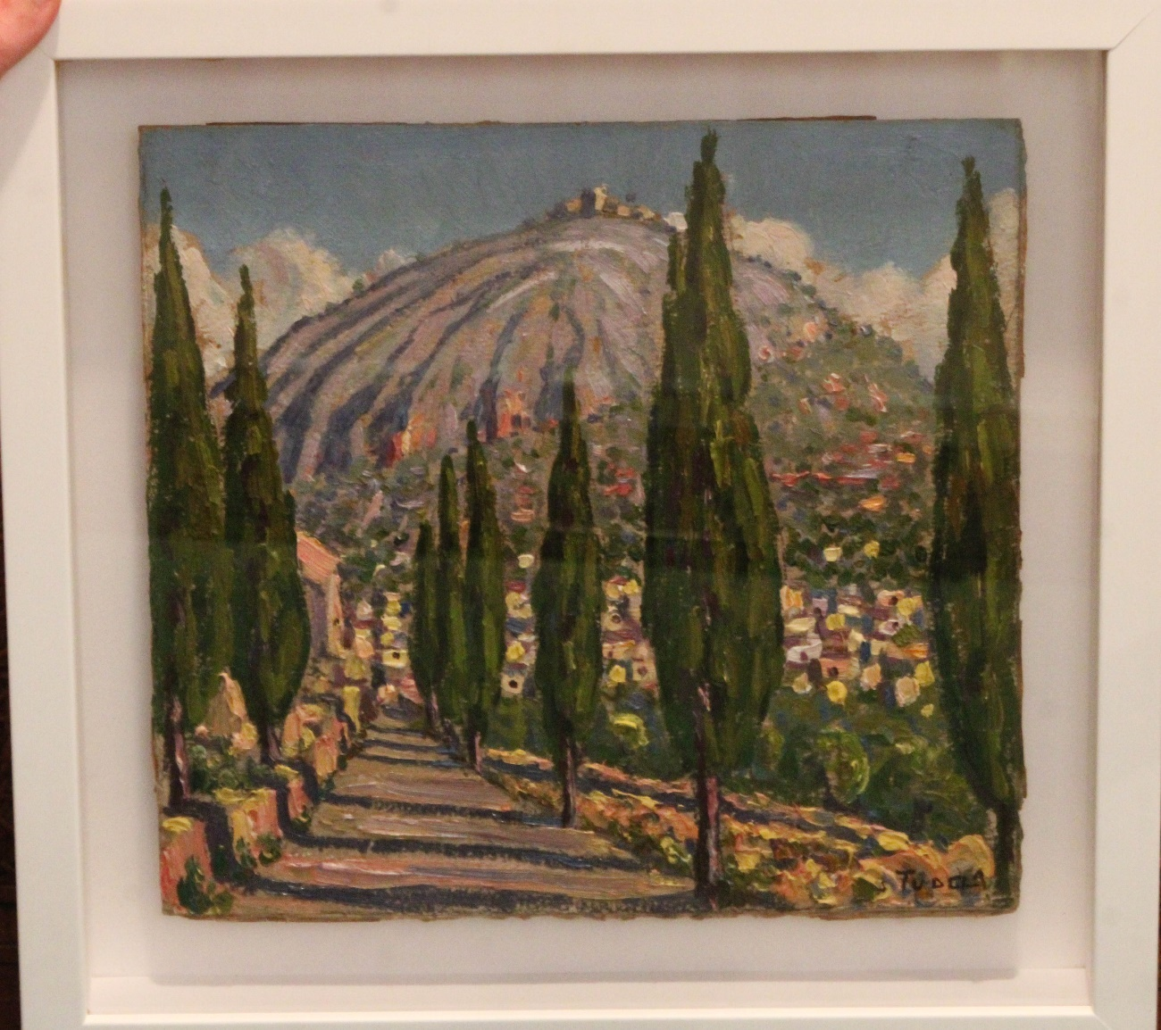

- FRANCISCO CALABUIG GISBERT (1946)

Óleo sobre lienzo. Firmado en el ángulo inferior derecho. Medidas: 24x33 cm sin marco. Pintor de formación autodidacta, Francisco Calabuig reside en Alcoy, Valencia. En esta ciudad estaba el estudio del pintor Antonio Torregrosa, de quien recibió enseñanza y consejos. Dentro del impresionismo, el artista prefiere el paisaje, especialmente las aldeas, pueblos anónimos o aquellos rincones que no dispongan de una espectacularidad aparente. Sus cuadros se reconocen por su gran claridad cromática y su luz exultante. Su trabajo ha podido contemplarse en las Salas de la Asociación de la Prensa de Valencia en 1973 y 1974 y en la Sala Pinazo de la misma ciudad en los años 1975, 1977, 1978, 1980 y 1982, en la Sala Murillo de Sevilla en 1977 y 1979, en la llamada “El Greco” de Madrid en 1989, 1990 y 1991, en la Rusiñol de San Cugat del Vallés en 1997, en la Sala Segrelles Pilar de Valencia en 2007, etc. PVP: 300€.

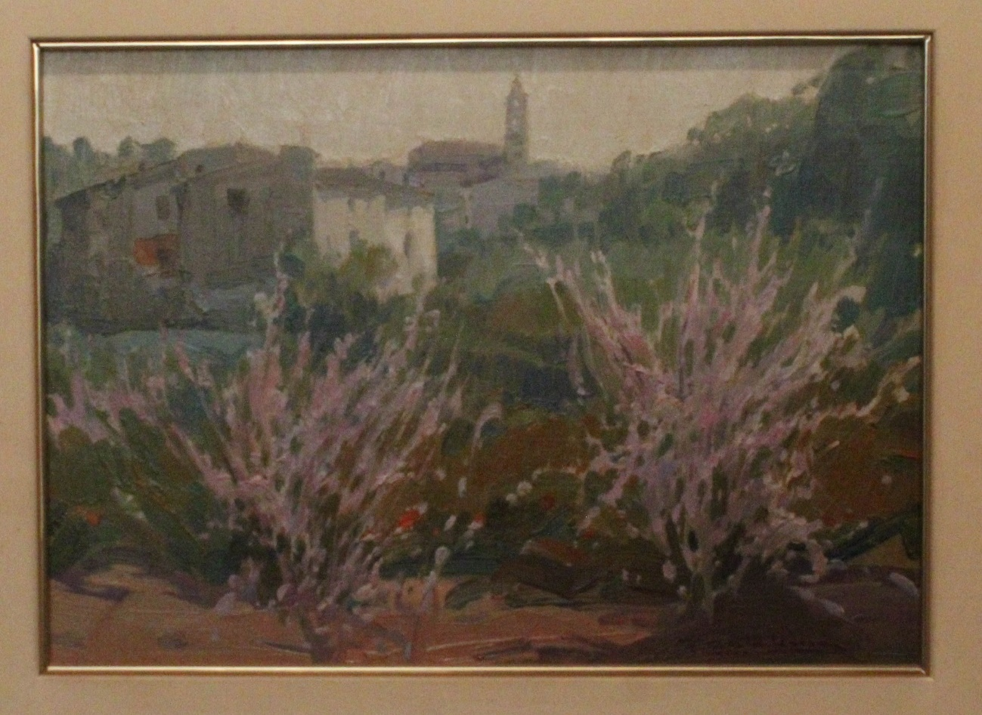

- ESCUELA VALENCIANA (SIN FIRMA)

Óleo sobre tabla de claro origen valenciano por su cercanía con temas sorollescos. La firma está borrada. Algunos lo han atribuido a José Casanova Luján (1933-1989). Medidas: 25x16 cm sin marco. PVP: 300€.

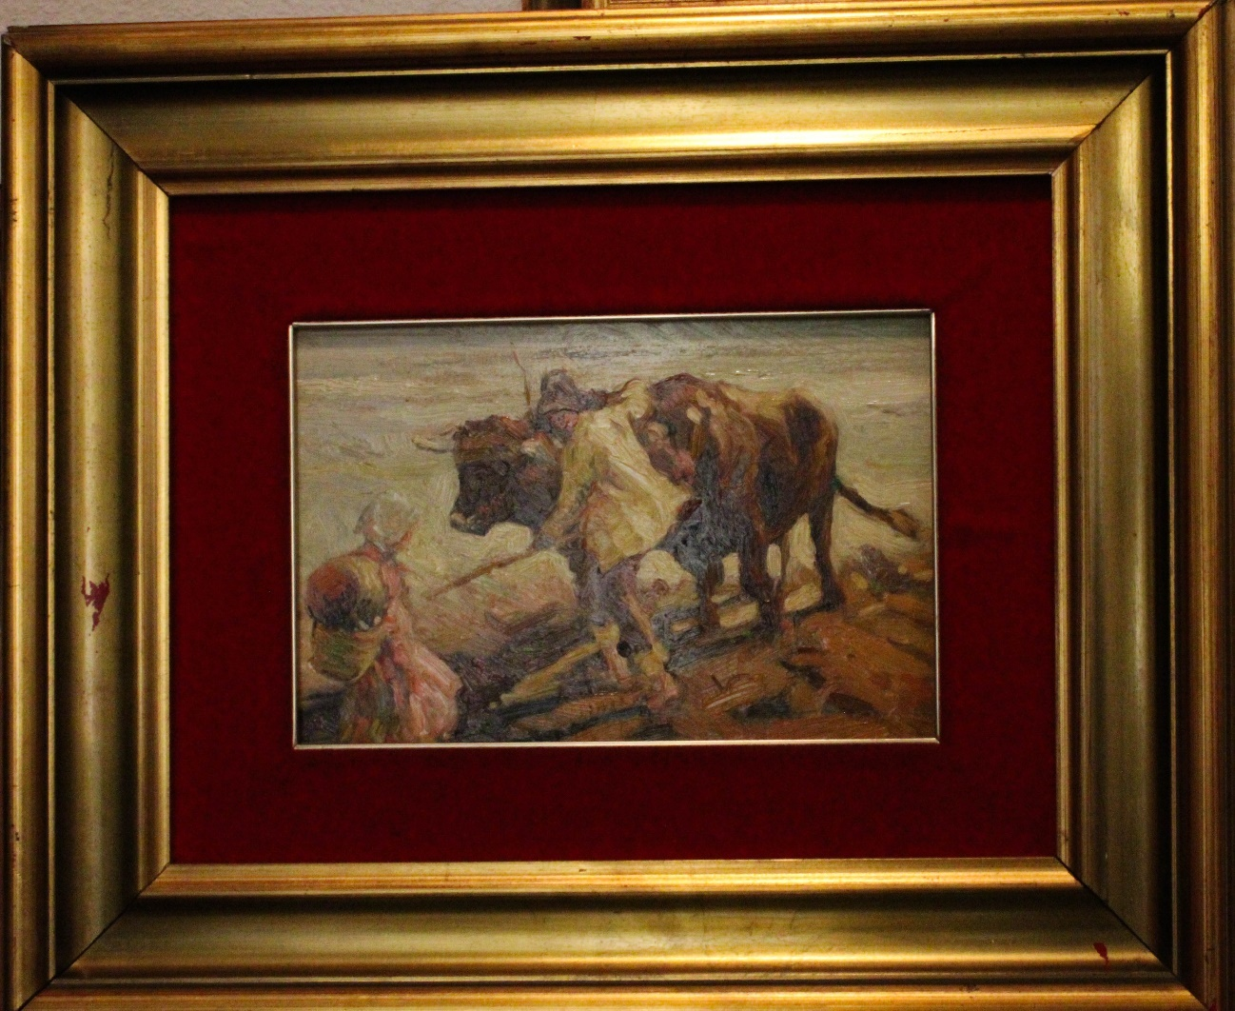

- VICTOR CARDELLS TATAY (1938)

Óleo sobre lienzo de medidas: 63x79 cm sin marco. Los paisajes del artista muestran un tratamiento pictórico cercano al impresionismo, impregnando sus paisajes de la naturaleza y los paisajes urbanos con una gran luminosidad, característica de los pintores del Mediterráneo. PVP: 200€.
Para saber más: http://esthisart.blogspot.com/2012/04/la-pintura-de-victor-cardells.html.

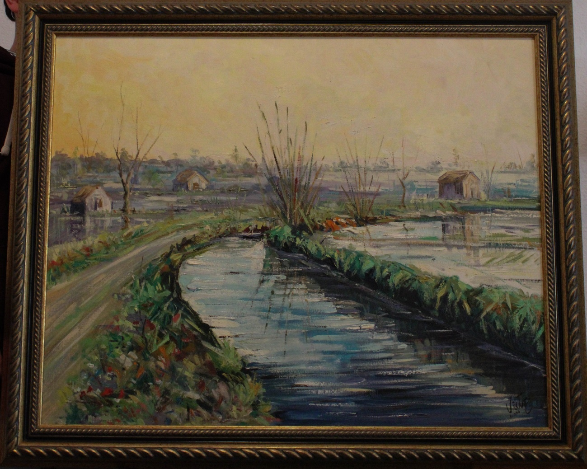

- ENCARNA TEN (1943)

Ejemplo clásico de la pintura valenciana. Una tabla de 20x30 cm sin marco en la que se representa un paisaje ‘a retazos’. PVP: 200€.

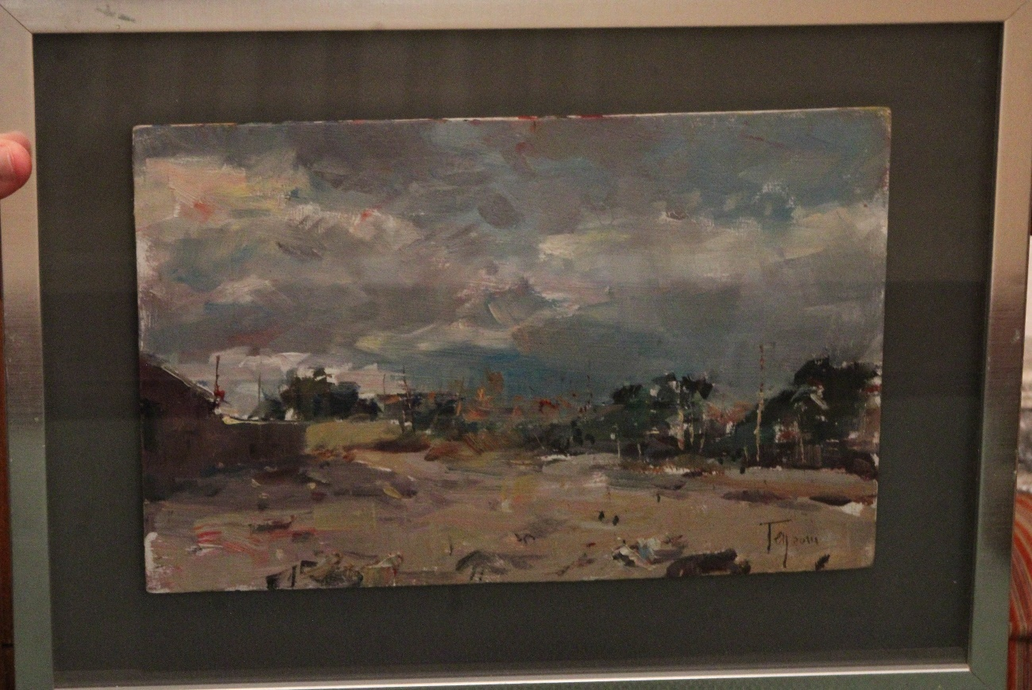

- ISMAEL ORTUÑO

Óleo sobre lienzo montado sobre soporte rígido. Medidas: 40X30 cm aproximadamente, sin marco. PVP: 300€.

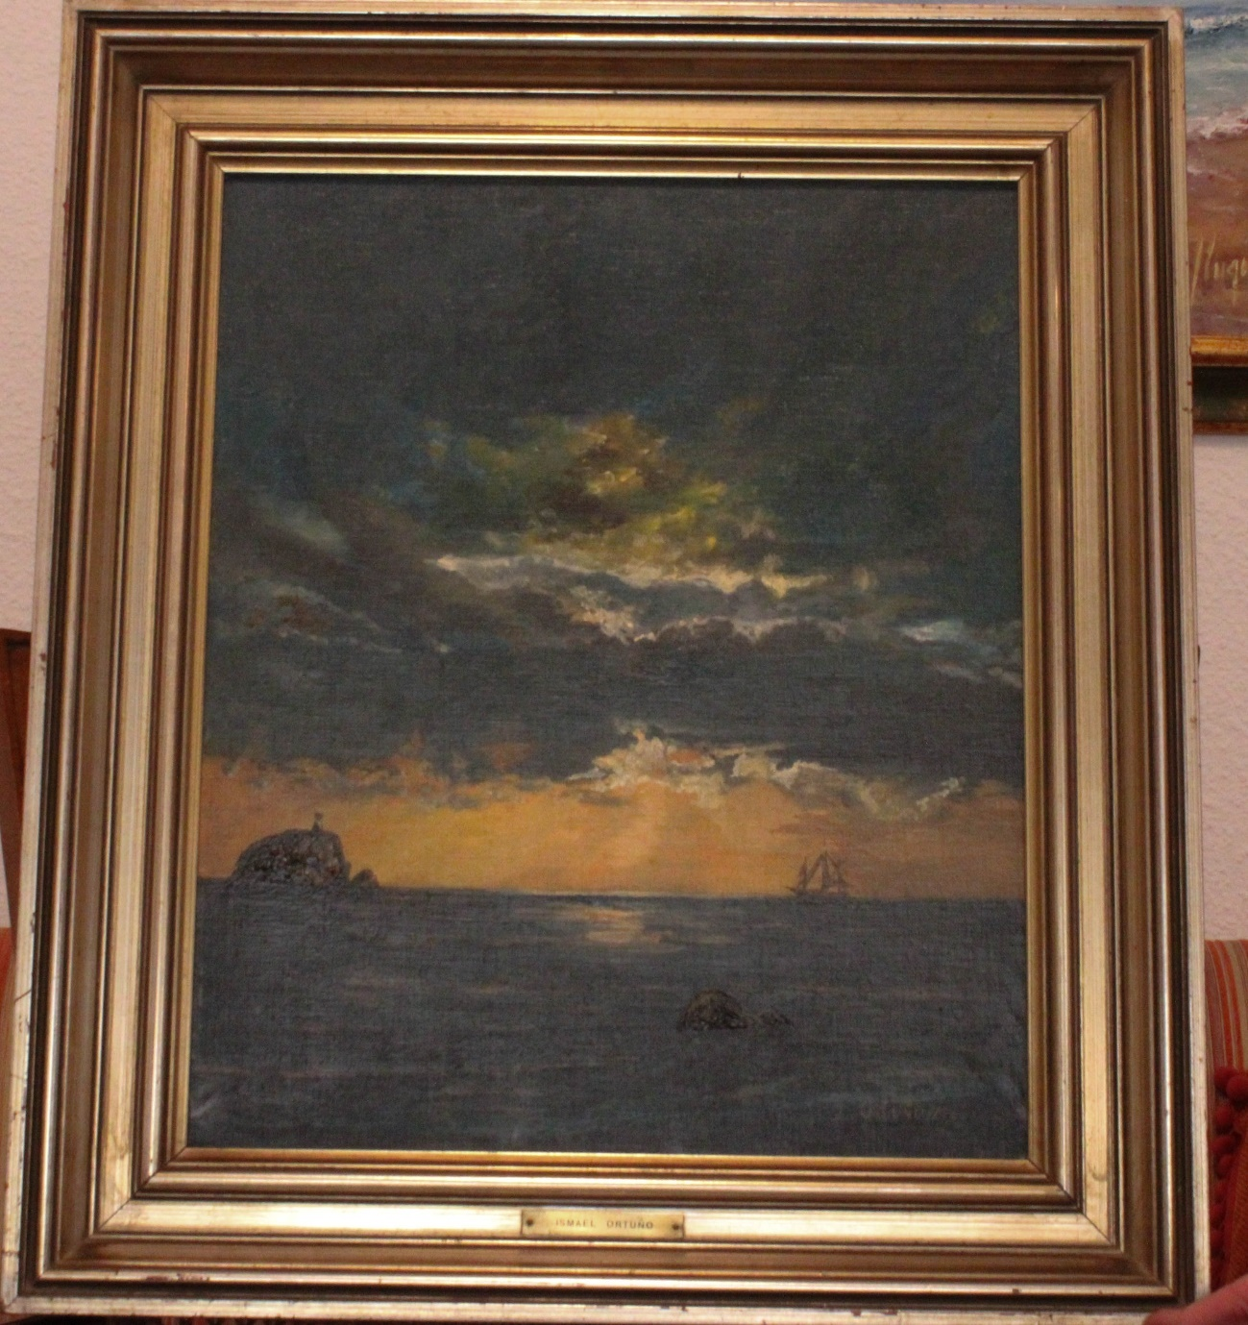

- JOSE SABINA PARRA (1904-1982)

Óleo sobre tabla que representa la calle de una población. Sencillo de formas y pincelada sutil. Medidas: 25X19 cm sin marco. PVP: 200€.

